Практическая работа № 6
«Горящая свеча»

Цель работы:
• ознакомиться с основными понятиями графического редактора Corel Draw;
• освоить создание горящей объемной свечи, решая проблемы имитации объема и имитации пламени
при помощи многоступенчатых переходов;
• научиться работать инструментом «Базовые фигуры», «Интерактивное перетекание», «Интерактивная оболочка»;

Рассмотрим, работу создания горящей объемной свечи, то есть будем решать проблемы имитации объема и имитации пламени при помощи многоступенчатых переходов.

- Сначала нарисуем форму пламени. Для этого выберем инструмент Базовые фигуры и в панели свойств выберем фигуру, очень похожую на каплю воды.

Рис. 1
- создайте две копии этой фигуры, одну намного меньше другой. Окрасьте большую в желтый цвет, меньшую – в красный. При этом красная фигура должна быть выше желтой.
- Теперь в получившемся изображении мы должны отменить обводку, так как дальше мы будем работать с прозрачностью и обводка помешает реалистичности. Для этого в группе Обводка выберите инструмент Удалить обводку. При этом объект должен быть выделен.
- Сейчас мы перейдем к самому главному этапу создания пламени. Выберите инструмент интерактивное перетекание и примените его к объектам.

Рис. 2
- Для получения более реалистичного результата изменим форму пламени при помощи инструмента интерактивная оболочка. Вид деформации можно выбирать на свое усмотрение – все зависит от вашего вкуса.

Рис. 3
- Далее работа заключается в создании свечи и фитиля. Начнем с фитиля. Нарисуйте маленький прямоугольник, который будет фитилем. Затем примените к нему градиентную заливку. Наконец, для большей реалистичности измените немного его форму.
Рис. 4
- Чтобы пламя и фитиль хорошо смотрелись вместе, нужно изменить прозрачность фитиля: создать имитацию немного сгоревшей нити. После этого можно сгруппировать фитиль и пламя.
Рис. 5
- Теперь нам осталось создать саму свечу. Для этого нарисуйте два овала, которые будут расположены параллельно друг другу.

Рис. 6
- Сейчас мы произведем заливку овалов, но сначала нужно отключить обводку – иначе границы между цветовыми переходами видны и объема не получится. Удалив обводку, откройте диалоговые окна градиентной заливки и установите параметры заливки.
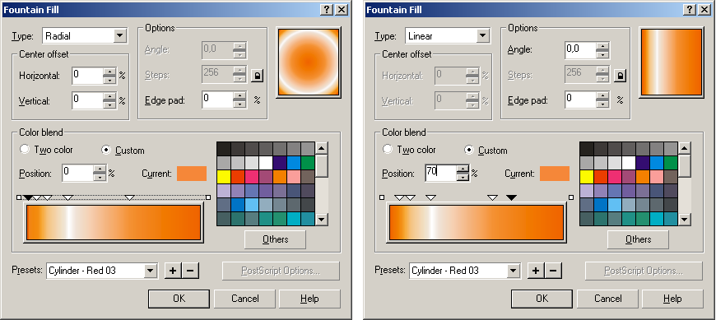

Рис. 7

Далее мы будем работать с эффектом перетекания. Активизируйте инструмент Интерактивное перетекание и примените его к объектам, протащив указатель от нижнего овала к верхнему. Количество шагов перехода пришлось увеличить до 120.

Рис. 7

- Вот свеча и готова. Теперь осталось соединить свечу и пламя.

Рис. 8

